Семейная реликвия

В этом году наша страна в семьдесят третий раз отметила главный праздник – День победы. 9 Мая 1945 года закончилась страшная война с фашистской Германией. Почти из всех семей на фронт уходили отцы, мужья, сыновья. Многие из них не вернулись домой.

Мой прапрадедушка Нечёгин Иван Иванович тоже участвовал в Великой Отечественной войне. Ему повезло – он выжил и вернулся в родное село. Во время войны прапрадед был награждён орденом Отечественной войны І степени. В послевоенные годы получал юбилейные медали. Эти награды стали семейной реликвией. Они переходят в нашей семье из поколения в поколение – от прапрадедушки к прадедушке, от прадедушки к дедушке, от дедушки к маме.

Байдуков Иван Васильевич ещё один мой прапрадедушка. Он тоже воевал с фашистами. Но прапрадед не вернулся с войны. Прапрабабушке Маше пришло похоронное извещение. В архивных документах одного из сайтов тётей были найдены документы о том, что дед Иван был награждён медалью «За отвагу» (рис.1-2). А ещё меня потрясли листочки, на которых было нарисовано место захоронения прапрадеда (рис.3-4). Я уверен, что эти бумаги тоже станут семейной реликвией.

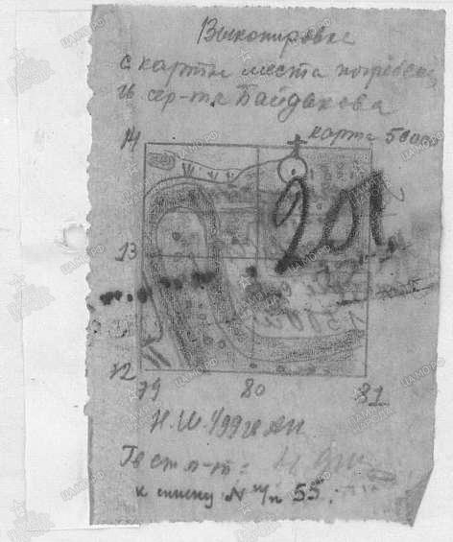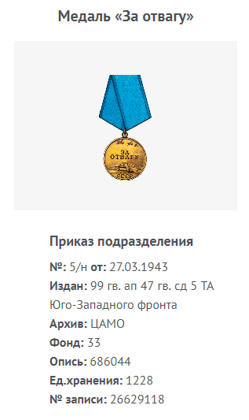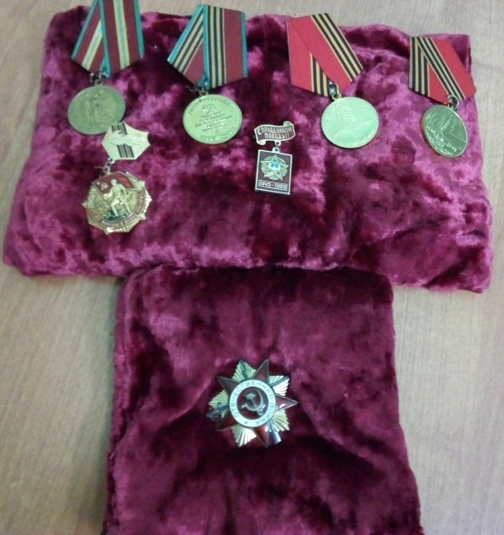 Я горжусь своими предками, потому что они защищали нашу Родину.